Hoofdstuk 4: Goniometrische formules

V-1
a. De grafiek van f heeft symmetrieassen: .
b. En bij g zijn dat .
c.
d.
e.
f. Ze zijn elkaars spiegelbeeld in de x-as:
t
-t
V-2
a.
b.
c.
d.

V-3
a.
b.
c.

V-4
a. b.
c. d.

V-5
a. b.

c. d.

V-6
a.
b. c.
d. e.

1
a. (hoekensom van een driehoek)
(gestrekte hoek)
b. (hoekensom van een driehoek)
(hoekensom van een driehoek)
(gestrekte hoek)
c.

d.
e.
f.

2
a.
b.
3
a.
b.

4

5
a. b.

6
a. b.

7
a.
b.
c.

8
a. b.
De eerste oplossing vervalt omdat

9
a. Ze zijn gelijk.
b.
c. voor alle waarden van x. En dus is .
10
a. Ja!
b.
c.
d.
e.

11
a. Nee, dat is niet zo.
b.
c.

12
a. Ze lijken samen te vallen.
b.

13
a.
b.

14
a.
dus de vergelijking heeft geen oplossing.
b.
c. , dus en

15
a.
b.
16

17

18
a.
b.
c. De grafiek van g is puntsymmetrisch in de oorsprong. Dan is de grafiek van f puntsymmetrisch in het punt .

19

20

21
a. b. c.

22
a. omdat 2x niet gelijk is aan 3x
b.

23
a.
b.
c.
d.

24
a. b.
c.

25
a. c.
b. Voor en voor Voor en voor
is is

26
a.
b.

27
a. b.
c.
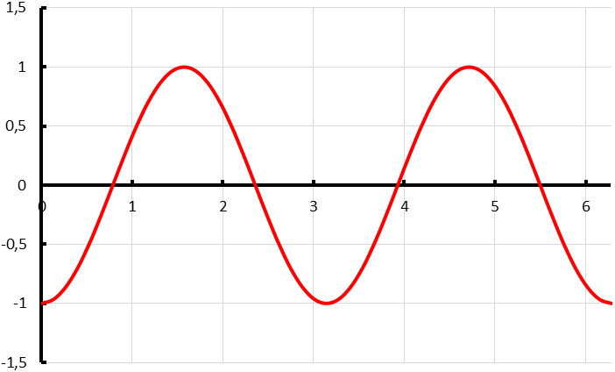

28
a.
b.
c.

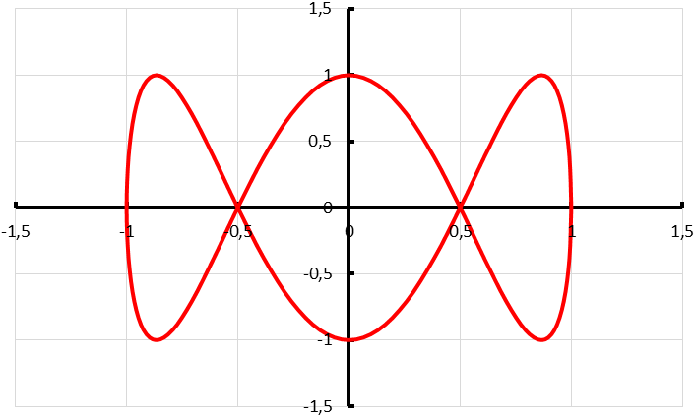
29
a. en
b.
c.
ofwel
evenwijdig aan de x-as:
evenwijdig aan de y-as: en
30
a. met de x-as: met de y-as:
b.

31
a. en . De periode van de beweging is dan 24.
b. en
c.
is het spiegelpunt van P_{t} bij spiegeling in de oorsprong.

32
a.
b. voor , want

33
a.
en
b. en
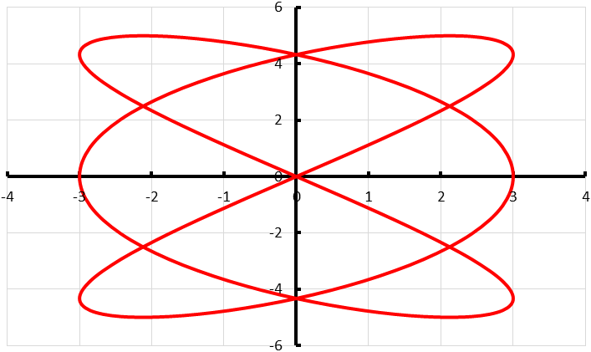
34
a.
b.
hoek met de y-as: 42° hoek met de y-as: 61° hoek met de y-as: 61°
c.
d.
en

35
a.
b.
Dus het punt P_{-t} is het beeldpunt van P_{t} bij spiegeling in de x-as.
c.
Dus het punt is het beeldpunt van P_{t} bij spiegeling in de oorsprong.

36
a. uit volgt dat
b.

37
a. b.
c.
d.

38
a.
b.
c.

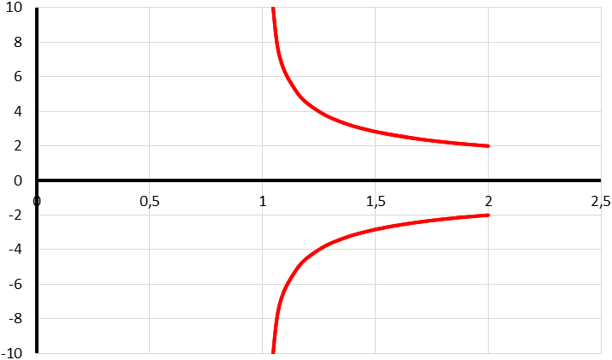
39
a.
b. en dus
is maximaal 2 en minimaal 1
De eindpunten zijn als of als
(2, 2) en (2, -2)
c.
d.

40
a.
b. P passeert de y-as op de tijdstippen en
en

41
a.
b. en
c.
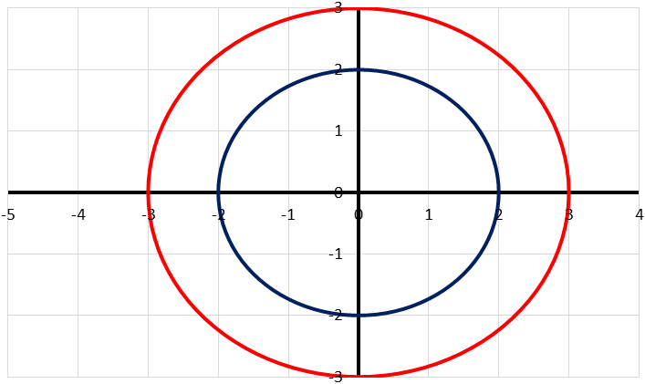
42
a. grote wijzer: (2.85, -0.93) en kleine wijzer: (1.26, 1.55)
De periode van de grote wijzer is 1 uur. Op tijdstip is de wijzer helemaal rond gegaan en nog 18 minuten.
De periode van de kleine wijzer is 12 uur. Op tijdstip . De kleine wijzer is gedraaid over een hoek van .
b. De amplitude van de wijzers maken we even groot. De wijzers moeten dan dezelfde x- en y-coördinaat hebben.
Dus voor vallen de wijzers samen:
c. Deze afstand bereken je met behulp van de stelling van Pythagoras:
Geloof je nog dat dit naar het goede antwoord leidt?
(verschilformule)
En daar trek je nog de wortel uit!
d.
Voer in: en intersect:

Test jezelf

T-1
a.
b.

T-2
a.
b.
c.

T-3
a.
b.

T-4
a.
b.
en
c. De grafiek van g is symmetrisch in de y-as, dus de grafiek van f is symmetrisch in de lijn .

T-5
a.
b.
c.
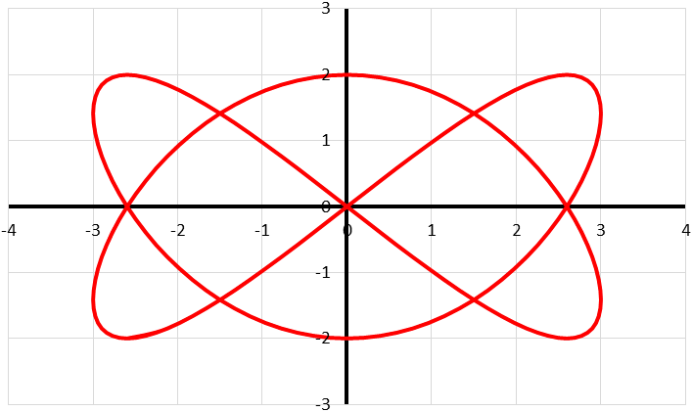
T-6
a. en
b.
c.
d.
geeft en geeft
e.

T-7
a.
b.

T-8
a. minimum: 1 en maximum: 2 evenwichtsstand: en amplitude:
periode:
Het ‘beginpunt’ ligt driekwart van een periode naar rechts
b.
Extra oefening – Basis

B-1
a.
b.
c. (zie T-8)

B-2

B-3
a. b.
c.

B-4

B-5
a.
b.

Extra oefening – Gemengd

G-1

G-2
a.
b.
c.

G-3
a.
b.

Uitdagende opdrachten

U-1
a.
b.
c.
d.
e. en
f. en
U-2
a.
b.
Dit is een ellips met assen evenwijdig aan de lijnen en
en
c.

